**МИНОБРНАУКИ РОССИИ**

**Санкт-Петербургский государственный**

**электротехнический университет**

**«ЛЭТИ» им. В.И. Ульянова (Ленина)**

**Кафедра ВМ-2**

отчет

**по ИДЗ №2**

**по дисциплине «Статистический анализ»**

Тема: Классические методы математической статистики

**Вариант 2**

|  |  |  |
| --- | --- | --- |
| Студентка гр. 7381 |  | Алясова А.Н. |
| Преподаватель |  | Малов С.В. |

Санкт-Петербург

2019

**Ход работы.**

**Задание 1**

***A) Построить вариационный ряд, эмпирическую функцию распределения и гистограмму частот.***

Вариационный ряд:

0 0 0 0 0 0 0 0 0 0 0 0 0 0 0 0 0 0 0 1 1 1 1 1 1 1 1 1 1 1 1 1 1 1 1 1 2 2 2 2 2 2 2 2 3 3 3 4 4

Эмпирическая функция распределения имеет вид $F\left(X\right)=\frac{1}{n}\sum_{i=1}^{n}{l_{\{x_{i}<X\}}}$.

Построили ее на рис. 1.

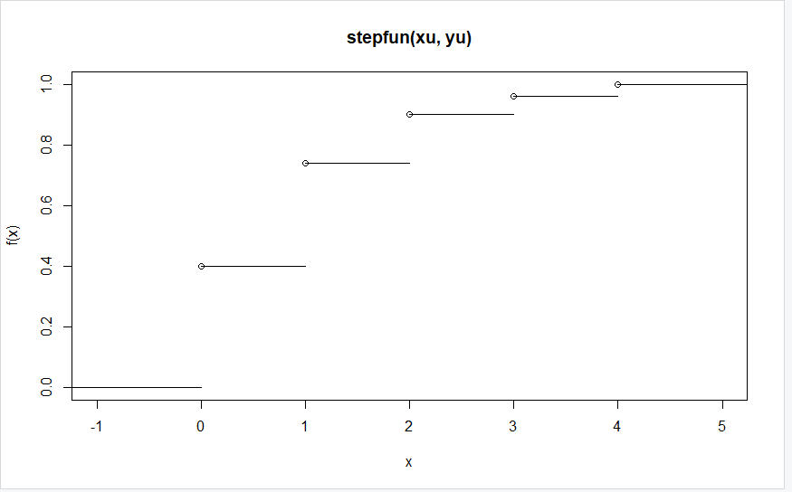

Рисунок 1 – Эмпирическая функция распределения.

Построение гистограммы частот изображено на рис. 2.

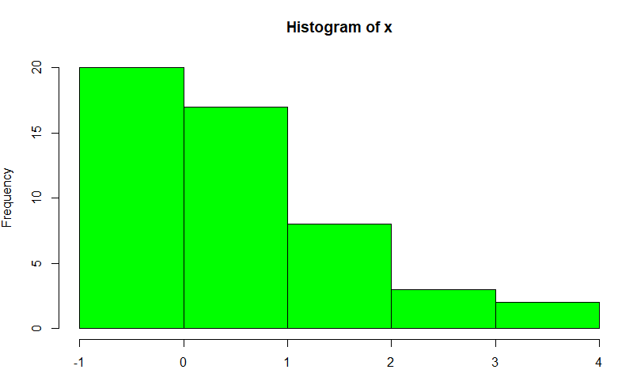

Рисунок 2 – Гистограмма частот.

***B) Вычислить выборочные аналоги следующих числовых характеристик***

* Математического ожидания (выборочное среднее):
* Дисперсии (выборочная дисперсия):
* Медианы ($0.5$-квантиль):
$$µ= \left\{\begin{aligned}X_{\left[np\right]+1}, np≠Z \\ {[X}_{np,n},X_{np+1,n}], np ∈Z\end{aligned}\right.$$

$$µ=1$$

* Ассиметрии:
$$A_{s}=\frac{\frac{1}{n}\sum_{i=1}^{n}{{\left(x_{i}-\overline{x}\right)}^{3}}}{S^{3}}$$

$$A_{s}=1.056542$$

* Эксцесс:
$$Exc=\frac{\frac{1}{n}\sum_{i=1}^{n}{{\left(x_{i}-\overline{x}\right)}^{4}}}{S^{4}}-3=0.5374554$$

$$Exc=0.5374554$$

* Вероятности:

$$P\left(X∈\left[a;b\right]\right)=P\left(X∈\left[0.00;1.20\right]\right)=\frac{n\left(0.00;1.20\right)}{n}=\frac{20+17}{50}=0.74$$

$$P\left(X∈\left[a;b\right]\right)=0.74$$

***C) В предположении, что исходные наблюдения являются выборкой из распределения Пуассона, построить оценку максимального правдоподобия параметра λ, а также оценку λ по методу моментов. Найти смещение оценок.***

Плотность распределения Пуассона: $Ρ\left(λ\right)=\frac{λ^{k}}{k!}e^{-λ}$.

Метод максимального правдоподобия:

Найдём функцию правдоподобия:

$$L\left(\vec{x},λ\right)=\frac{λ^{\sum_{i=1}^{n}{x_{i}}}}{\prod_{i=1}^{n}{x_{i}!}}e^{-nλ}$$

Найдём логарифм от функции правдоподобия:

$$LL\left(\vec{x},λ\right)=\ln{λ}\sum_{i=1}^{n}{x_{i}}-ln⁡({\prod_{i=1}^{n}{x_{i}!}})-nλ$$

Продифференцируем по $λ$:

$$\frac{∂LL\left(\vec{x},λ\right)}{∂λ}=\frac{\sum_{1}^{n}{x_{i}}}{λ}-n$$

Найдём значение $\hat{λ}$, которое максимизирует значение функции правдоподобия:

$$\frac{∂LL\left(\vec{x},λ\right)}{∂λ}=0$$

$$\hat{λ}=\underset{λ}{argmax}{L\left(\vec{x},λ\right)}=\frac{\sum_{i=1}^{n}{x_{i}}}{n}=\overline{x}$$

$$\hat{λ}=1$$

Метод моментов:

Математическое ожидание: $E\left(x_{i}\right)=λ$

Выборочный средний момент: $\overline{x}=\frac{\sum_{i=1}^{n}{x_{i}}}{n} ⟹\hat{λ}=\frac{\sum_{i=1}^{n}{x_{i}}}{n}$

Чтобы найти смещение оценки, найдём:

$$Ε\left(\hat{λ}=\tilde{λ}\right)=Ε\left(\overline{x}\right)=\frac{1}{n}Ε\left(\sum_{i=1}^{n}{x_{i}}\right)=\frac{1}{n}nλ=λ$$

Поскольку $Ε\left(\hat{λ}=\tilde{λ}\right)=λ$, то оценки несмещённые.

Поскольку распределение Пуассона имеет один параметр, то для того, чтобы его найти, достаточно иметь одно уравнение этого параметра. Для этого используем начальный эмпирический момент первого порядка $λ=\overline{x}$. Учитывая, что математическое ожидание распределения Пуассона равно $λ$, то значение $\tilde{λ}$ по методу моментов будет $\tilde{λ}=\overline{x}$.

***D) Построить асимптотический доверительный интервал уровня значимости $α_{1}=0.05$ для параметра $λ$ на базе оценки максимального правдоподобия.***

Так как $x_{i}$ имеет распределение Пуассона, то

$$I_{1}\left(λ\right)=\frac{1}{λ} ⇒I\left(λ\right)=n*I_{1}\left(λ\right)=\frac{n}{λ}$$

По методу максимального правдоподобия:

$$\hat{λ}=\frac{\sum_{i=1}^{n}{x_{i}}}{n}=\overline{x}, \sqrt{I(λ)}*\left(\hat{λ}-λ\right) ⇒ N(0,1)$$

Эксперимент регулярен, значит, подстановка ОМП вместо параметра в информацию Фишера не нарушает асимптотической нормальности.

$$\sqrt{n*I(\hat{λ})}*\left(\hat{λ}-λ\right) ⇒ N(0,1)$$

$$\sqrt{\frac{n}{\overline{x}}}*\left(\overline{x}-λ\right) ⇒ N\left(0,1\right); α_{1}=0.05$$

$$p\left(T_{1}\left(\vec{x}\right)≤λ≤T_{2}\left(\vec{x}\right)\right)=1-α_{1}$$

$$p\left(-x_{α}≤\sqrt{\frac{n}{\overline{x}}}*\left(\overline{x}-λ\right)≤x_{α}\right)=1-α_{1}$$

$$p\left(-x_{α}≤\sqrt{\frac{n}{\overline{x}}}*\left(\overline{x}-λ\right)≤x_{α}\right)=Φ\left(x_{α}\right)-Φ\left({-x}_{α}\right)=2Φ\left(x_{α}\right)-1=1-α_{1},$$

где $Φ\left(x_{α}\right)=\frac{1}{\sqrt{2π}}\int_{-∞}^{x_{α}}{e^{-\frac{t^{2}}{2}}dt}$- квантиль порядка $x_{α}$ стандартного нормального закона распределения.

$x_{α}=Φ^{-1}(1-\frac{α_{1}}{2})$, $Φ\left(x_{α}\right)=1-α_{1}$

Таким образом:

$$1-α_{1}=p\left(\overline{x}-x_{α}\sqrt{\frac{\overline{x}}{n}}≤λ≤\overline{x}+x_{α}\sqrt{\frac{\overline{x}}{n}}\right)$$

Подставим значение $α_{1}=0.05$ и получим интервал $[0.7228192; 1.2771808]$.

***E) Используя гистограмму частот, построить критерий значимости $X^{2}$ проверки простой гипотезы согласия с распределением Пуассона с параметром $λ_{0}=2.00$. Проверим гипотезу на уровне значимости $α_{1}=0.05$. Вычислить наибольшее значение уровня значимости, на котором ещё нет оснований отвергнуть данную гипотезу.***

Простая гипотеза $Η_{О}=\frac{λ_{0}^{x}}{{\left(λ_{0}+1\right)}^{x+1}}$

$p\left(x\right)=\frac{λ_{0}^{x}}{x!}e^{-λ_{0}}$

Таблица 3 – Значения частот.

|  |  |  |  |  |  |
| --- | --- | --- | --- | --- | --- |
| $$x$$ | $$ν_{i}$$ | $$p_{i}$$ | $$np_{i}$$ | $$n_{i}-np_{i}$$ | $$\frac{{\left(n_{i}-np_{i}\right)}^{2}}{np_{i}}$$ |
| $$0$$ | $$20$$ | $$0.1353353$$ | $$6.766765$$ | $$5.087162$$ | $$25.87921$$ |
| $$1$$ | $$17$$ | $$0.2706706$$ | $$13.53353$$ | $$0.9422847$$ | $$0.8879004$$ |
| $$2$$ | $$13$$ | $$0.5939942$$ | $$29.69971$$ | $$-3.064311$$ | $$9.389999$$ |
| $$∑$$ | $$50$$ | $$1$$ | $$50$$ | $$0$$ | $$36.1571094$$ |

Критерий имеет вид:

$$φ(\vec{x})=\left\{\begin{aligned}0, &X^{2}≤x_{α_{1}} \\ 1, &X^{2}>x_{α_{1}}\end{aligned}\right.$$

Получили значения:

$$X^{2}=36.15711$$

$$x_{α}=5.991465$$

Итак, $X^{2}>x_{α}$, следовательно, нужно принять гипотезу Hо.

Наибольшее значение уровня значимости $X_{r-1}^{2}$ в точке $X^{2}$, на котором ещё нет оснований отвергнуть данную гипотезу: $1.407935e^{-8}$.

***F) Построим критерий значимости $X^{2}$ проверки сложной гипотезы согласия с распределением Пуассона. Проверим гипотезу на уровне значимости $α_{1}=0.$. Вычислим наибольшее значение уровня значимости, на котором ещё нет оснований отвергнуть гипотезу.***

$Η_{О}:Χ\sim Ρ\left(λ\right)$– основная гипотеза. Область разделена на 3 интервала; $X^{2}$ не зависит от $λ$, т. к. величины $p_{i}$ не фиксированы. В случае регулярности эксперимента статистика $\tilde{X^{2}}\left(θ\right)=\inf_{λ∈Θ}{X^{2}\left(θ\right)}$ сходится по распределению к $X_{r-d-1}^{2}$.

Критерий: $φ(\vec{x})=\left\{\begin{aligned}0, &X^{2}≤x_{α_{1}} \\ 1, &X^{2}>x_{α_{1}}\end{aligned}\right.$

В ходе вычислений получили, что $X^{2}=0.1632077<3.841459=x_{α_{1}}⟹$ отвергаем гипотезу.

Наибольшее значение уровня значимости при котором ещё нет оснований отвергать гипотезу $0.6862203$.

***G) Построим наиболее мощный критерий проверки простой гипотезы пуассоновости с параметром $λ=λ_{0}=2.00$ при альтернативе пуассоновости с параметром $λ=λ_{1}=1.00$. Проверить гипотезу на уровне значимости $α_{1}$. Что получится, если поменять местами основную и альтернативную гипотезы?***

$Η_{О}:λ=λ_{0}=2.00$– основная гипотеза;

$Η_{А}:λ=λ_{1}=1.00$– альтернативная гипотеза.

Согласно лемме Неймана-Пирсона:

$$φ\left(x\right)=\left\{\begin{aligned}0, &l\left(x,λ_{0},λ_{1}\right)<C \\ p, &l\left(x,λ_{0},λ_{1}\right)=C,p∈[0;1) \\ 1, &l\left(x,λ_{0},λ_{1}\right)>C\end{aligned}\right.$$

Функция правдоподобия для распределения Пуассона была рассчитана ранее и составляет:

$$L\left(\vec{x},λ\right)=\frac{λ^{\sum_{i=1}^{n}{x_{i}}}}{\prod_{i=1}^{n}{x_{i}!}}e^{-nλ}$$

Теперь найдём $l\left(x,λ_{0},λ_{1}\right)$:

$$l\left(x,λ_{0},λ_{1}\right)=\frac{L\left(\vec{x},λ_{1}\right)}{L\left(\vec{x},λ_{0}\right)}={\left(\frac{λ_{1}}{λ_{0}}\right)}^{\sum_{i=1}^{n}{x_{i}}}e^{-n\left(λ_{1}-λ_{0}\right)}=3^{\sum_{i=1}^{n}{x_{i}}}e^{-n}$$

После логарифмирования получим:

$$\left(\sum_{i=1}^{n}{x_{i}}\right)\log{3}-n=\log{C}$$

$$\sum_{i=1}^{n}{x_{i}}=\frac{\log{C}+n}{\log{3}}$$

Примем $\tilde{C}=\frac{\log{C}+n}{\log{3}}$, тогда система примет следующий вид:

$$φ\left(x\right)=\left\{\begin{aligned}0, &\sum_{i=1}^{n}{x_{i}}<\tilde{C} \\ p, &\sum_{i=1}^{n}{x_{i}}=\tilde{C},p∈[0;1) \\ 1, &\sum_{i=1}^{n}{x_{i}}>\tilde{C}\end{aligned}\right.$$

Теперь найдём $p$ и $\tilde{C}$:

$$Ρ_{λ_{0}}\left(l\left(x,λ_{0},λ_{1}\right)>C\right)+pΡ_{λ_{0}}\left(l\left(x,λ_{0},λ_{1}\right)=C\right)=Ρ_{λ_{0}}\left(\sum_{i=1}^{n}{x_{i}}>\tilde{C}\right)+pΡ_{λ_{0}}\left(\sum_{i=1}^{n}{x_{i}}=\tilde{C}\right)$$

Поскольку $x_{i}\sim Ρ\left(λ_{0}\right)$, то $\sum_{i=1}^{n}{x_{i}}\sim Ρ\left({nλ}_{0}\right)$.

Найденные значения: $p=0.7979236$ и $\tilde{C}=116$. Подставив полученные значения, получим критерий:

$$φ\left(x\right)=\left\{\begin{aligned}0, &\sum_{i=1}^{n}{x_{i}}<116 \\ 0.7979236, &\sum_{i=1}^{n}{x_{i}}=116 \\ 1, &\sum_{i=1}^{n}{x_{i}}>116\end{aligned}\right.$$

Так как $\sum_{i=1}^{n}{x_{i}}=50<116$, принимаем основную гипотезу $Η_{О}$.

Теперь поменяем местами основную и альтернативную гипотезы

$Η_{О}:λ=λ_{1}=2.00$– основная гипотеза;

$Η_{А}:λ=λ_{0}=1.00$– альтернативная гипотеза и проведём зеркальные вычисления. В ходе расчётов получим значения $p=0.1959885$ и $\tilde{C}=38$. Критерий:

$$φ\left(x\right)=\left\{\begin{aligned}0, &\sum_{i=1}^{n}{x_{i}}<38 \\ 0.1959885, &\sum_{i=1}^{n}{x_{i}}=38 \\ 1, &\sum_{i=1}^{n}{x_{i}}>38\end{aligned}\right.$$

Так как $\sum_{i=1}^{n}{x_{i}}=50>38$, отвергаем гипотезу $Η_{О}$ и принимаем альтернативу $Η_{А}$, что, в общем-то, логично.

***H) В пунктах (C)-(F) заменить семейство распределений Пуассона на семейство геометрических распределений***

Теперь заменим семейство распределений Пуассона на семейство геометрических распределений

$$Ρ_{λ}\left(Χ=k\right)=\frac{λ^{k}}{{\left(λ+1\right)}^{k+1}},k=0,1,…$$

c) Так как исходные наблюдения являются выборкой из геометрического распределения, построим оценку максимального правдоподобия параметра $λ$, а так же оценку $λ$ по методу моментов, найдём смещение оценок.

Функция правдоподобия:

$$L\left(\vec{x}, λ\right)={\left(\frac{λ}{λ+1}\right)}^{\sum_{i=1}^{n}{x_{i}}}{\left(\frac{1}{λ+1}\right)}^{n}$$

Прологарифмируем:

$$LL\left(\vec{x}, λ\right)=\log\left(λ\right)\sum_{i=1}^{n}{x_{i}}-\log{(λ+1)}\sum_{i=1}^{n}{x_{i}}-n\log\left(λ+1\right)$$

Продифференцируем:

$$\frac{∂LL\left(\vec{x}, λ\right)}{∂λ}=\frac{\sum_{i=1}^{n}{x_{i}}}{λ}{-\frac{\sum_{i=1}^{n}{x_{i}}}{λ+1}-\frac{n}{λ+1}=0}$$

$$\frac{∂LL\left(\vec{x}, λ\right)}{∂λ}=\frac{n\left(\overline{x}-λ\right)}{λ\left(λ+1\right)}=0$$

Найдём значение $\hat{λ}$:

$$\hat{λ}=\underset{λ}{argmax}{L\left(\vec{x},λ\right)}=\frac{\sum_{i=1}^{n}{x_{i}}}{n}=\overline{x}=1$$

Теперь оценка $\tilde{λ}$ методом моментов:

$$Ε\left(x_{1}\right)=\frac{\left(\frac{λ}{λ+1}\right)}{\left(\frac{1}{λ+1}\right)}=λ$$

$$\overline{x}=Ε\left(x_{1}\right)$$

$$\tilde{λ}=\frac{\sum_{i=1}^{n}{x_{i}}}{n}=\overline{x}=1$$

Оценки являются несмещёнными.

d) Построим асимптотический доверительный интервал уровня значимости $α_{1}$ для параметра $λ$ на базе оценки максимального правдоподобия.

Информация Фишера:

$$Ι_{1}\left(λ\right)=-Ε_{λ}\left(\frac{∂^{2}\log{p\left(x, λ\right)}}{∂λ^{2}}\right)=-Ε_{λ}\left(-\frac{x}{λ^{2}}-\frac{\left(x+1\right)}{{(λ+1)}^{2}}\right)=\frac{1}{λ}-\frac{1}{λ+1}=\frac{1}{λ(λ+1)}$$

$$Ι\left(λ\right)=nΙ_{1}\left(λ\right)=\frac{n}{λ(λ+1)}$$

$$\sqrt{Ι\left(λ\right)} \left(\hat{λ}-λ\right)=>N(0,1)$$

Эксперимент регулярен, подстановка оценки максимального правдоподобия вместо параметра в информацию Фишера не нарушает асимптотической нормальности.

$$\sqrt{nΙ_{1}\left(λ\right)} \left(\hat{λ}-λ\right)=>N(0,1)$$

$$\sqrt{\frac{n}{\overline{x}(\overline{x}+1)}} \left(\overline{x}-λ\right)=>N\left(0,1\right)$$

$$p\left(Τ_{1}\left(\vec{x}\right)≤λ≤Τ_{2}\left(\vec{x}\right)\right)=1-α_{1}$$

$$p\left(-x_{α}≤\sqrt{\frac{n}{\overline{x}(\overline{x}+1)}}\left(\overline{x}-λ\right)≤x_{α}\right)=Ф\left(x_{α}\right)-Ф\left({-x}_{α}\right)=2Ф\left(x_{α}\right)-1=1-α_{1},$$

где $Ф\left(x_{α}\right)=\frac{1}{\sqrt{2π}}\int_{-∞}^{x_{α}}{e^{-\frac{t^{2}}{2}}dt}$– квантиль порядка $x_{α}$ стандартного нормального закона распределения.

$$x_{α}=Ф^{-1}\left(1-\frac{α_{1}}{2}\right)$$

$$p\left(\overline{x}-x_{α}\sqrt{\frac{\overline{x}(\overline{x}+1)}{n}}≤λ≤\overline{x}+x_{α}\sqrt{\frac{\overline{x}(\overline{x}+1)}{n}}\right)=1-α_{1}$$

Подстановкой значений получим границы асимптотического доверительного интервала: $[0.6080072; 1.3919928]$

e) Используя гистограмму частот построим критерий значимости $X^{2}$ проверки простой гипотезы согласия с геометрическим распределением с параметром $λ_{0}=2.00$. Проверим гипотезу на уровне значимости $α_{1}$. Вычислим наибольшее значение уровня значимости, на котором ещё нет оснований отвергнуть данную гипотезу.

Простая гипотеза $Η_{О}=\frac{λ_{0}^{x}}{{\left(λ_{0}+1\right)}^{x+1}}$.

Таблица 2.

|  |  |  |  |  |  |
| --- | --- | --- | --- | --- | --- |
|  |  |  |  |  |  |
|  |  |  |  |  |  |
|  |  |  |  |  |  |
|  |  |  |  |  |  |

Критерий имеет вид:

$$φ(\vec{x})=\left\{\begin{aligned}0, &X^{2}≤x_{α_{1}} \\ 1, &X^{2}>x_{α_{1}}\end{aligned}\right.$$

Получили значения:

$$X^{2}=7.6149997$$

$$x_{α}=5.991465$$

Итак, $X^{2}>x_{α}$, следовательно, нужно принять гипотезу Hо.

Наибольшее значение уровня значимости $X_{r-1}^{2}$ в точке $X^{2}$, на котором ещё нет оснований отвергнуть данную гипотезу: $0.02220362$.

f) Построим критерий значимости $X^{2}$ проверки сложной гипотезы согласия с геометрическим распределением. Проверим гипотезу на уровне значимости $α_{1}$. Вычислим наибольшее значением уровня значимости, на котором ещё нет оснований отвергнуть данную гипотезу.

Критерий: $φ(\vec{x})=\left\{\begin{aligned}0, &X^{2}≤x_{α_{1}} \\ 1, &X^{2}>x_{α_{1}}\end{aligned}\right.$

В ходе вычислений получили, что $X^{2}=2.246728<3.841459=x_{α_{1}}⟹$ отвергаем гипотезу.

Наибольшее значение уровня значимости, при котором нет оснований отвергнуть гипотезу составляет $0.1338973$.

**Задание 2**

***A) Построить вариационный ряд, эмпирическую функцию распределения, гистограмму и полигон частот с шагом h=0.80.***

Вариационный ряд:

1.000 1.026 1.041 1.058 1.067 1.103 1.108 1.126 1.151 1.302 1.309 1.311 1.360 1.389 1.425 1.505 1.568 1.689 1.740 1.764 1.807 1.832 1.890 1.922 2.046 2.054 2.184 2.197 2.209 2.209 2.221 2.301 2.318 2.321 2.343 2.372 2.502 2.509 2.525 2.600 2.604 2.679 2.753 2.821 2.949 3.030 3.030 3.169 3.288 3.895

Эмпирическая функция распределения имеет вид $F\left(X\right)=\frac{1}{n}\sum_{i=1}^{n}{l_{\{x_{i}<X\}}}$.

Построили ее на рис. 3.

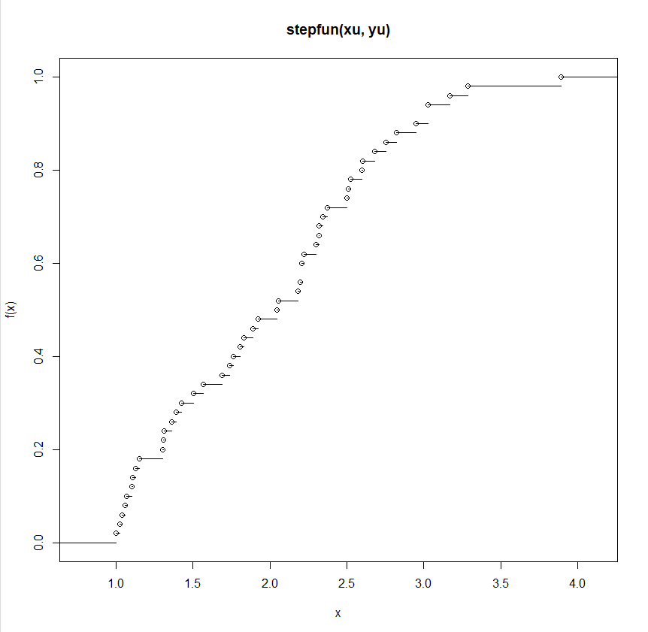

Рисунок 3 – Эмпирическая функция распределения.

Построение гистограммы частот изображено на рис. 4.

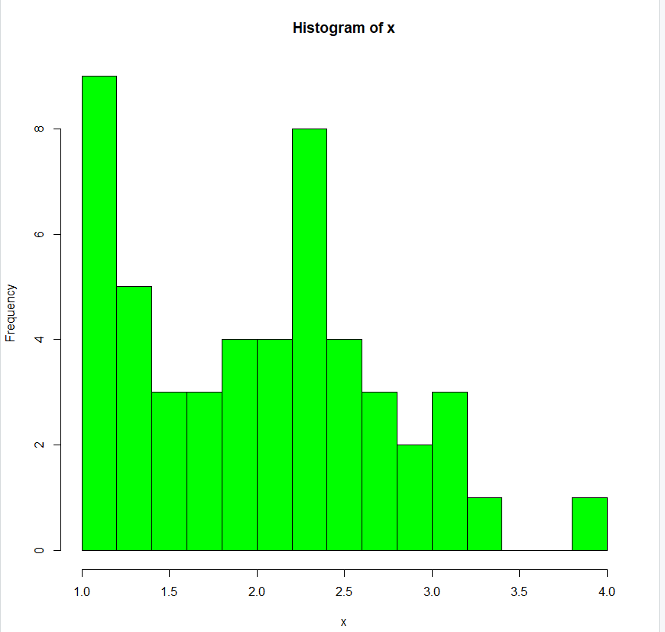

Рисунок 4 – Гистограмма и полигон частот.

***B) Вычислить выборочные аналоги следующих числовых характеристик***

* Математического ожидания (выборочное среднее):
* Дисперсии (выборочная дисперсия):
* Медианы ($0.5$-квантиль):
$$µ= \left\{\begin{aligned}X_{\left[np\right]+1}, np≠Z \\ {[X}_{np,n},X_{np+1,n}], np ∈Z\end{aligned}\right.$$

$$µ=2.054$$

* Ассиметрии:
$$A_{s}=\frac{\frac{1}{n}\sum_{i=1}^{n}{{\left(x_{i}-\overline{x}\right)}^{3}}}{S^{3}}$$

$$A_{s}=0.3418685$$

* Эксцесс:
$$Exc=\frac{\frac{1}{n}\sum_{i=1}^{n}{{\left(x_{i}-\overline{x}\right)}^{4}}}{S^{4}}-3$$

$$Exc=-0.5491154$$

* Вероятности:

$$Ρ\left(Χ∈\left[1.86;2.14\right]\right)=\frac{n\left(1.86;2.14\right)}{n}=\frac{4}{50}=0.08$$

$$P\left(X∈\left[c;d\right]\right)=0.08$$

***C) В предположении, что исходные наблюдения являются выборкой из нормального распределения $Ν\left(a,σ^{2}\right)$, построить оценку максимального правдоподобия параметров $\left(a,σ^{2}\right)$ и соответствующие оценки по методу моментов. Найдём смещение оценок.***

Плотность нормального распределения $f\left(x\right)=\frac{1}{\sqrt{2π}σ}e^{-\frac{{\left(x-a\right)}^{2}}{2σ^{2}}}$.

Метод максимального правдоподобия:

Её функция правдоподобия при $θ=\left(a,σ^{2}\right)$:

$$L\left(\vec{x},θ\right)=\frac{1}{\sqrt{{\left(2π\right)}^{n}}σ^{n}}e^{-\frac{1}{2σ^{2}}\sum_{i=1}^{n}{{\left(x_{i}-a\right)}^{2}}}$$

Прологарифмируем:

$$LL\left(\vec{x},θ\right)=\frac{n}{2}\log{2πσ^{2}}-\frac{1}{2σ^{2}}\sum_{i=1}^{n}{{\left(x_{i}-a\right)}^{2}}$$

Найдём и приравняем к нулю частные производные по параметрам $a$ и $σ^{2}$:

$$\left\{\begin{aligned}\frac{∂LL\left(\vec{x},θ\right)}{∂a}=\frac{1}{σ^{2}}\left(\sum_{i=1}^{n}{x_{i}}-na\right)=0 \\ \frac{∂LL\left(\vec{x},θ\right)}{∂σ^{2}}=-\frac{n}{2σ^{2}}+\frac{1}{2{\left(σ^{2}\right)}^{2}}\sum_{i=1}^{n}{{\left(x_{i}-a\right)}^{2}}=0\end{aligned}\right.$$

$$\left\{\begin{aligned}\hat{a}=\frac{\sum_{i=1}^{n}{x_{i}}}{n}=\overline{x} \\ \hat{σ^{2}}=\frac{1}{n}\sum_{i=1}^{n}{{\left(x_{i}-\overline{x}\right)}^{2}}=S^{2}\end{aligned}\right.$$

Откуда найдём значения $\hat{a}=\overline{x}=2.01244$– выборочное среднее и $\hat{σ^{2}}{=S}^{2}=0.5022234$– выборочная дисперсия.

Метод моментов:

Теперь найдём оценку методом моментов. В случае распределения $Ν\left(a,σ^{2}\right)$ имеем $a_{1}^{'}=Ε\left(x\right)=a$ и $a_{2}^{'}=Ε\left(x^{2}\right)=σ^{2}+a^{2}$.

Уравнения моментов принимают вид:

$$\tilde{a}=\frac{1}{n}\sum_{i=1}^{n}{x_{i}}=\overline{x}=2.01244$$

$$\tilde{a^{2}}+\tilde{σ^{2}}=\frac{1}{n}\sum_{i=1}^{n}{x_{i}^{2}}={\overline{x}}^{2}$$

Откуда моментные оценки:

$$\tilde{a}=\overline{x}=2.01244$$

$$\tilde{σ^{2}}={\overline{x}}^{2}-\overline{x^{2}}=\frac{\left(\sum_{i=1}^{n}{x_{i}^{2}}-\overline{x}\sum_{i=1}^{n}{x_{i}}\right)}{n}=S^{2}=0.5022234$$

Оценки, очевидно, являются несмещёнными.

***D) Построим доверительные интервалы уровня значимости $α_{2}=0.05$ для параметров $\left(a,σ^{2}\right)$.***

Для доверительного интервала для $a$ согласно лемме Фишера $\frac{\sqrt{n-1}\left(\overline{x}-a\right)}{S}⟹S_{n-1}$.

$$p\left(Τ_{1}≤\frac{\sqrt{n-1}\left(\overline{x}-a\right)}{S}≤Τ_{2}\right)=S_{n-1}\left(T_{2}\right)-S_{n-1}\left(T_{1}\right)=1-α_{2}$$

$$-t_{α_{2}}≤\frac{\sqrt{n-1}\left(\overline{x}-a\right)}{S}≤t_{α_{2}}$$

Где $t_{α_{2}}$– квантиль распределения Стьюдента уровня $1-\frac{α_{2}}{2}$.

Доверительный интервал таким образом для параметра $a$ уровня доверия $α_{2}$:

$$\overline{x}-\frac{St_{α_{2}}}{\sqrt{n-1}}≤a≤\overline{x}+\frac{St_{α_{2}}}{\sqrt{n-1}}$$

и в данном случае равен: $\left[1.777862;2.247018\right]$

Для доверительного интервала для $σ^{2}$ согласно лемме Фишера

$$\frac{nS^{2}}{σ^{2}}⟹X_{n-1}^{2}$$

Пусть $x_{α21}$ и $x_{α22}$– квантили распределения $X_{n-1}^{2}$ уровня $\frac{α_{2}}{2}$ и $1-\frac{α_{2}}{2}$ соответственно, тогда $p\left(\frac{nS^{2}}{x_{α21}}≤σ^{2}≤\frac{nS^{2}}{x_{α22}}\right)=1-α_{2}$.

Доверительный интервал таким образом для параметра $σ^{2}$ уровня доверия $α_{2}$:

$$\overline{x}-\frac{St_{α_{2}}}{\sqrt{n-1}}≤a≤\overline{x}+\frac{St_{α_{2}}}{\sqrt{n-1}}$$

и в данном случае равен: $\left[0.3575948;0.7957926\right]$.

***E) С использованием теоремы Колмогорова построим критерий значимости проверки простой гипотезы согласия с нормальным распределением с параметрами $\left(a_{0},σ_{0}^{2}\right)$. Проверить гипотезу на уровне значимости $α_{2}$. Вычислить наибольшее значение уровня значимости, на котором нет оснований отвергнуть данную гипотезу.***

$Η_{О}:a=a_{0}=4.00,σ^{2}=σ_{0}^{2}=0.70$– простая гипотеза.

Согласно теореме Колмогорова, при справедливости гипотезы:

$$\sqrt{n}\sup{|F_{n}\left(x\right)-F\left(x\right)|}⟹Κ,$$

где $Κ$– распределение Колмогорова.

Обозначим за $D_{n}=\sup{|F_{n}\left(x\right)-F\left(x\right)|}$, тогда

$$p\left(\sqrt{n}D_{n}<K_{α_{2}}\right)=1-α_{2}$$

Полученное значение $\sqrt{n}D_{n}=6.060491>K_{α_{2}}=0.83$, поэтому гипотеза $Η_{О}$ принимается.

***F) Используя гистограмму частот, построим критерий значимости $X^{2}$ проверки простой гипотезы согласия с нормальным распределением с параметрами $\left(a_{0},σ_{0}^{2}\right)$. Проверить гипотезу на уровне значимости $α_{2}$. Вычислить наибольшее значение уровня значимости, на котором ещё нет оснований отвергнуть данную гипотезу.***

Простая гипотеза $Η_{О}:p\left(x\right)=\frac{1}{\sqrt{2πσ_{0}^{2}}}e^{-\frac{{\left(x-a_{0}\right)}^{2}}{2σ_{0}^{2}}},a_{0}=4.00,σ_{0}=0.70$.

Таблица 3.

| **Интервал** | $$n_{i}$$ | $$p_{i}$$ | $$np_{i}$$ | $$n_{i}-np_{i}$$ | $$\frac{{\left(n_{i}-np_{i}\right)}^{2}}{np_{i}}$$ |
| --- | --- | --- | --- | --- | --- |
| $$(-∞;1]$$ | $$1$$ | $$0.000009$$ | $$0.00045$$ | $$0.9995446$$ | $$2193.95695$$ |
| $$(1;2]$$ | $$23$$ | $$0.002128$$ | $$0.1064$$ | $$22.8935870$$ | $$4925.30510$$ |
| $$(2;3]$$ | $$21$$ | $0,07446$ 3 | $$3.72315$$ | $$17.2786821$$ | $$80.22772$$ |
| $$(3;+∞]$$ | $$5$$ | $$0.923436$$ | $$46.1718$$ | $$-41.1718137$$ | $$36.71327$$ |
| $$∑$$ | $$50$$ | $$1$$ | $$50$$ | $$0$$ | $$7236.203$$ |

Критерий имеет вид:

$$φ(\vec{x})=\left\{\begin{aligned}0, &X^{2}≤x_{α_{1}} \\ 1, &X^{2}>x_{α_{1}}\end{aligned}\right.$$

$$X^{2}=7236.203$$

$$x_{α_{1}}=7.814728$$

В ходе вычислений получили, что $X^{2}>x_{α_{1}}⟹$ принимаем гипотезу.

Наибольшее значение уровня значимости при котором ещё нет оснований отвергать гипотезу $0$.

***G) Построить критерий проверки значимости $X^{2}$ сложной гипотезы согласия с нормальным распределением. Проверить гипотезу на уровне значимости $α_{2}$. Вычислить наибольшее значение уровня значимости, на котором ещё нет оснований отвергнуть данную гипотезу.***

Полученное значение ${\tilde{X}}^{2}=7.795849>x_{α_{2}}=5.991465⟹$ гипотезу отвергаем. Наибольшее значение уровня значимости, при котором ещё нет оснований отвергнуть гипотезу $≈0.02028396$.

***H) Построить наиболее мощный критерий проверки простой гипотезы о нормальности с параметром $\left(a,σ^{2}\right)=\left(a_{0},σ_{0}^{2}\right)$ при альтернативе нормальности с параметром $\left(a,σ^{2}\right)=\left(a_{1},σ_{1}^{2}\right)$. Проверим гипотезу на уровне значимости $α_{2}$. Что случиться, если поменять местами основную и альтернативную гипотезы?***

Основная гипотеза $Η_{О}: \left(a,σ^{2}\right)=\left(a_{0},σ_{0}^{2}\right)$, альтернативная: $Η_{А}:\left(a,σ^{2}\right)=\left(a_{1},σ_{1}^{2}\right)$. Согласно лемме Неймана-Пирсона:

$$φ(x)=\left\{\begin{aligned}0, l\left(x,θ_{1},θ_{0}\right)<C \\ 1, l\left(x,θ_{1},θ_{0}\right)>C\end{aligned}\right.$$

Функция правдоподобности для нормального распределения была получена ранее:

$$L\left(\vec{x},θ\right)=\frac{1}{\sqrt{{\left(2π\right)}^{n}}σ^{n}}e^{-\sum_{i=1}^{n}{{\left(x_{i}-a\right)}^{2}}}$$

Теперь найдём $l\left(x,θ_{1},θ_{0}\right)$:

$$l\left(x,θ_{0},θ_{1}\right)=\frac{L\left(\vec{x},θ_{1}\right)}{L\left(\vec{x},θ_{0}\right)}=\frac{σ_{0}^{n}}{σ_{1}^{n}}e^{-\sum_{i=1}^{n}{{\left(x_{i}-a_{1}\right)}^{2}}+\sum_{i=1}^{n}{{\left(x_{i}-a_{0}\right)}^{2}}}={\left(\frac{σ_{0}}{σ_{1}}\right)}^{n}e^{n\left(a_{0}^{2}-a_{1}^{2}\right)-2(a_{0}-a_{1})\sum_{i=1}^{n}{x_{i}}}=1^{n}e^{24n+4\sum_{i=1}^{n}{x_{i}}}$$

Прологарифмируем полученное выражение:

$$24n+4\sum_{i=1}^{n}{x_{i}}=\log{C}$$

Откуда:

$$\sum_{i=1}^{n}{x_{i}}=\frac{\log{C}-24n}{4}$$

Теперь обозначим $\tilde{С}=\frac{\log{C}-24n}{4}$ и запишем критерий в следующем виде:

$$φ(x)=\left\{\begin{aligned}0, \sum_{i=1}^{n}{x_{i}}<\tilde{С} \\ 1, \sum_{i=1}^{n}{x_{i}}> \tilde{С}\end{aligned}\right.$$

Из этого следует уравнение:

$$Ρ_{θ_{0}}\left(l\left(x,θ_{1},θ_{0}\right)>C\right)=Ρ_{θ_{0}}\left(\sum_{i=1}^{n}{x_{i}}>\tilde{C}\right)=α_{2}=0.05$$

Поскольку $x_{i}\sim Ν\left(a,σ^{2}\right)$, то $\sum_{i=1}^{n}{x_{i}}\sim Ν\left(na,{nσ}^{2}\right)$, поскольку при суммировании нормально распределённых величин получается так же нормально распределённая величина с математическим ожиданием, равным сумме математических ожиданий исходных величин и дисперсией, равной сумме дисперсий исходных величин.

Из уравнения $Εφ\left(\vec{x}\right)=Ρ\left(\sum_{i=1}^{n}{x_{i}}<\tilde{C}\right)=α_{2} ⟹ \tilde{C=}208.622$. Так как $\sum_{i=1}^{n}{x_{i}}=100.622$, тогда $\sum_{i=1}^{n}{x_{i}}<\tilde{C}$, то принимаем гипотезу $Η_{О}$.

$$φ(x)=\left\{\begin{aligned}0, \sum_{i=1}^{n}{x_{i}}<208.1416 \\ 1, \sum_{i=1}^{n}{x_{i}}> 208.1416\end{aligned}\right.$$

Теперь поменяем местами основную и альтернативную гипотезы и повторим вычисления. $\tilde{C}=108.1416$.

$$φ(x)=\left\{\begin{aligned}0, \sum_{i=1}^{n}{x_{i}}<108.1416 \\ 1, \sum_{i=1}^{n}{x_{i}}> 108.1416\end{aligned}\right.$$

$\sum_{i=1}^{n}{x_{i}}<\tilde{C}$, значит принимаем $Η_{О}$. Это говорит о том, что в данном случае выборка не из нормального распределения.

***I) В пунктах (C)-(G) заменить семейство нормальных распределений на двухпараметрическое семейство распределений Лапласа с плотностями $f\left(x\right)=\frac{1}{\sqrt{2}σ}e^{-\frac{\sqrt{2}\left|x-a\right|}{σ}}$*** .

c) В предположении, что исходные наблюдения являются выборкой из двухпараметрического семейства распределений Лапласа с плотностями $f\left(x\right)=\frac{1}{\sqrt{2}σ}e^{-\frac{\sqrt{2}\left|x-a\right|}{σ}}$, построим оценку максимального правдоподобия параметров $\left(a,σ^{2}\right)$ и соответствующие оценки по методу моментов. Найдём смещение оценок.

Её функция правдоподобия при $θ=\left(a,σ^{2}\right)$:

$$L\left(\vec{x},θ\right)=\frac{1}{\sqrt{2^{n}}σ^{n}}e^{-\frac{\sqrt{2}}{σ}\sum_{i=1}^{n}{\left|x_{i}-a\right|}}$$

Прологарифмируем:

$$LL\left(\vec{x},θ\right)=-n\log{σ}-\frac{n}{2}\log{2}-\frac{\sqrt{2}}{σ}\sum_{i=1}^{n}{\left|x_{i}-a\right|}$$

Найдём и приравняем к нулю частные производные по параметрам $a$ и $σ^{2}$:

$$\left\{\begin{aligned}\frac{∂LL\left(\vec{x},θ\right)}{∂a}=-\frac{\sqrt{2}}{σ}\sum_{i=1}^{n}{\left(-1\right)\operatorname{sign}\left(x_{i}-a\right)}=0 \\ \frac{∂LL\left(\vec{x},θ\right)}{∂σ^{2}}=-\frac{n}{σ}+\frac{\sqrt{2}}{σ^{2}}\sum_{i=1}^{n}{\left|x_{i}-a\right|}=0\end{aligned}\right.$$

Откуда найдём значения $\hat{a}=z_{\frac{1}{2}}=2.054$– медиана выборки и $\hat{σ^{2}}={\left(\frac{\sqrt{2}}{n}\sum_{i=1}^{n}{\left|x_{i}-z_{\frac{1}{2}}\right|}\right)}^{2}= 0.6982783$.

Теперь найдём оценку методом моментов.

$$\left\{\begin{aligned}μ_{1}\left(θ\right)=a \\ μ_{2}\left(θ\right)=a^{2}+σ^{2}\end{aligned}\right.$$

Уравнения моментов принимают вид:

$$a=\frac{1}{n}\sum_{i=1}^{n}{x_{i}}=\overline{x}$$

$$a^{2}+\frac{4}{σ^{2}}=\frac{1}{n}\sum_{i=1}^{n}{x_{i}^{2}}$$

Откуда моментные оценки:

$$\tilde{a}=\overline{x}= 2.054$$

$$\tilde{σ^{2}}=4\left({\overline{x}}^{2}-\overline{x^{2}}\right)=\frac{4\left(\sum_{i=1}^{n}{x_{i}^{2}}-\overline{x}\sum_{i=1}^{n}{x_{i}}\right)}{n}=\frac{4}{S^{2}}=8.127126$$

d) Построим доверительные интервалы уровня значимости $α_{2}$ для параметров $\left(a,σ^{2}\right)$ на базе оценки максимального правдоподобия.

Запишем информацию Фишера:

$$Ι_{1}\left(σ\right)=Ι_{1}\left(a\right)=\frac{2}{σ^{2}}$$

$$Ι\left(σ\right)=Ι\left(a\right)=\frac{2n}{σ^{2}}$$

Оценки максимального правдоподобия для $a:\hat{a}=z_{\frac{1}{2}}$ и $σ^{2}:\hat{σ^{2}}={\left(\frac{\sqrt{2}}{n}\sum_{i=1}^{n}{\left|x_{i}-z_{\frac{1}{2}}\right|}\right)}^{2}$.

$$\sqrt{I\left(a\right)}(\hat{a}-a)⟹Ν(0,1)$$

$$\sqrt{I\left(σ\right)}(\hat{σ}-σ)⟹Ν(0,1)$$

Эксперимент регулярен, значит подстановка ОМП вместо параметра в информацию Фишера не нарушает асимптотической нормальности.

$$\sqrt{I\left(\hat{a}\right)}(\hat{a}-a)⟹Ν(0,1)$$

$$\sqrt{I\left(\hat{σ}\right)}(\hat{σ}-σ)⟹Ν(0,1)$$

Итак,

$$\sqrt{\frac{2n}{{\left(\frac{\sqrt{2}}{n}\sum_{i=1}^{n}{\left|x_{i}-z_{\frac{1}{2}}\right|}\right)}^{2}}}\left(z_{\frac{1}{2}}-a\right)⟹Ν(0,1)$$

$$\sqrt{\frac{2n}{{\left(\frac{\sqrt{2}}{n}\sum_{i=1}^{n}{\left|x_{i}-z_{\frac{1}{2}}\right|}\right)}^{2}}}\left(\frac{\sqrt{2}}{n}\sum_{i=1}^{n}{\left|x_{i}-z_{\frac{1}{2}}\right|}-σ\right)⟹Ν(0,1)$$

$$\frac{n\left(z_{\frac{1}{2}}-a\right)}{\sum_{i=1}^{n}{\left|x_{i}-z_{\frac{1}{2}}\right|}}⟹Ν(0,1)$$

$$\frac{\sqrt{2}\sum_{i=1}^{n}{\left|x_{i}-z_{\frac{1}{2}}\right|}-nσ}{\sum_{i=1}^{n}{\left|x_{i}-z_{\frac{1}{2}}\right|}}⟹Ν(0,1)$$

$$α_{2}=0.01$$

$$p\left(Τ_{1}\left(\vec{x}\right)<a<Τ_{2}\left(\vec{x}\right)\right)=1-α_{2}$$

$$p\left(Τ_{3}\left(\vec{x}\right)<σ<Τ_{4}\left(\vec{x}\right)\right)=1-α_{2}$$

$$p\left(-b<\frac{n\left(z_{\frac{1}{2}}-a\right)}{\sum_{i=1}^{n}{\left|x_{i}-z_{\frac{1}{2}}\right|}}<b\right)=Φ\left(b\right)-Φ\left(-b\right)=2Φ\left(b\right)-1=1-α_{2}$$

$$p\left(-b<\frac{\sqrt{2}\sum_{i=1}^{n}{\left|x_{i}-z_{\frac{1}{2}}\right|}-nσ}{\sum_{i=1}^{n}{\left|x_{i}-z_{\frac{1}{2}}\right|}}<b\right)=Φ\left(b\right)-Φ\left(-b\right)=2Φ\left(b\right)-1=1-α_{2}$$

где $Φ\left(x\right)=\frac{1}{\sqrt{2π}}\int_{-∞}^{x}{e^{-\frac{t^{2}}{2}}}dt$, т. е. $b$– квантиль стандартного нормального распределения.

$$b=Φ^{-1}\left(1-\frac{α_{2}}{2}\right)$$

$$p\left(z_{\frac{1}{2}}-\frac{b}{n}\sum_{i=1}^{n}{\left|x_{i}-z_{\frac{1}{2}}\right|}<a<z_{\frac{1}{2}}+\frac{b}{n}\sum_{i=1}^{n}{\left|x_{i}-z_{\frac{1}{2}}\right|}\right)=1-α_{2}$$

$$p\left({\left(\frac{-b+\sqrt{2}}{n}\sum_{i=1}^{n}{\left|x_{i}-z_{\frac{1}{2}}\right|}\right)}^{2}<σ^{2}<{\left(\frac{b+\sqrt{2}}{n}\sum_{i=1}^{n}{\left|x_{i}-z_{\frac{1}{2}}\right|}\right)}^{2}\right)=1-α_{2}$$

В результате вычислений получили доверительные интервалы для $a:[1.777862; 2.247018]$ и $σ^{2}:\left[0.3575948; 0.7957926\right]$.

e) С использованием теоремы Колмогорова построим критерий значимости проверки простой гипотезы с двухпараметрическим распределением Лапласа с параметрами $a_{0}$, $σ_{0}^{2}$. Проверим гипотезу на уровне значимости $α_{2}$. Вычислим наибольшее значение уровня значимости, на котором ещё нет оснований отвергнуть данную гипотезу.

Гипотеза $Η_{О}:\left(a,σ^{2}\right)=\left(a_{0},σ_{0}^{2}\right)$.

Согласно теореме Колмогорова, при справедливости гипотезы:

$$\sqrt{n}\sup_{x}\left|F_{n}\left(x\right)-F\left(x\right)\right|=>Κ,$$

где $Κ$– распределение Колмогорова.

Обозначим $D_{n}=\sup_{x}\left|F_{n}\left(x\right)-F\left(x\right)\right|$, тогда

$$p\left(\sqrt{n}D_{n}<Κ_{α_{2}}\right)=1-α_{2}$$

Из таблицы распределения Колмогорова $α_{2}=0.83$.

Вычислим величину $D_{n}=0.244241$.

Полученное значение $\sqrt{n}D_{n}=1.727046>Κ_{α_{2}}=1.63$– $Η_{О}$ отвергается.

Наибольший уровень значимости, на котором нет оснований отвергать данную гипотезу, согласно распределению Колмогорова, примерно равен 0.02978277.

f) Используя гистограмму частот, построим критерий значимости $X^{2}$ проверки простой гипотезы согласия с распределением Лапласа из двухпараметрического семейства распределений с параметрами $(a_{0},σ_{0}^{2})$. Проверим гипотезу на уровне значимости $α_{2}$. Вычислим наибольшее значение уровня значимости, на котором ещё нет оснований отвергнуть данную гипотезу.

Простая гипотеза $Η_{О}:p\left(x\right)=\frac{1}{\sqrt{2}σ_{0}}e^{-\frac{\sqrt{2}\left|x-a_{0}\right|}{σ_{0}}},a_{0}=-7.00,σ_{0}=2.00$.

Таблица 4.

| **Интервал** | $$n_{i}$$ | $$p_{i}$$ | $$np_{i}$$ | $$n_{i}-np_{i}$$ | $$\frac{{\left(n_{i}-np_{i}\right)}^{2}}{np_{i}}$$ |
| --- | --- | --- | --- | --- | --- |
| $$(-∞;1]$$ | $$1$$ | $$0.001166133$$ | $$0.05830665$$ | $$0.9416934$$ | $$15.20901$$ |
| $$(1; 2]$$ | $$23$$ | $$0.007627236$$ | $$0.3813618$$ | $$22.6186382$$ | $$1341.51550$$ |
| $$(2;3]$$ | $$21$$ | 0.057514131 | $$2.87570655$$ | $$18.1242935$$ | $$114.22932$$ |
| $$(3;+∞]$$ | $$5$$ | $$0.9336925$$ | $$46.684625$$ | $$-41.684625$$ | $$37.22013$$ |
| $$∑$$ | $$50$$ | $$1$$ | $$50$$ | $$0$$ | $$1508.174$$ |

Критерий имеет вид:

$$φ(\vec{x})=\left\{\begin{aligned}0, &X^{2}≤x_{α_{1}} \\ 1, &X^{2}>x_{α_{1}}\end{aligned}\right.$$

$$X^{2}=1508.174$$

$$x_{α_{1}}=7.814728$$

В ходе вычислений получили, что $X^{2}>x_{α_{1}}⟹$ принимаем гипотезу.

g) Построим критерий проверки значимости $X^{2}$ сложной гипотезы с распределением Лапласа из семейства двухпараметрических распределений. Проверим гипотезу на уровне $α_{2}$. Вычислим наибольшее значение уровня значимости, на котором ещё нет оснований отвергнуть данную гипотезу.

Аналогично вычислениям при нормальном распределении получаем значение $X^{2}=7.795849>5.991465=x_{α_{2}}⟹$ гипотезу отвергаем. Наибольшее значение уровня значимости, при котором ещё нет оснований отвергнуть гипотезу .